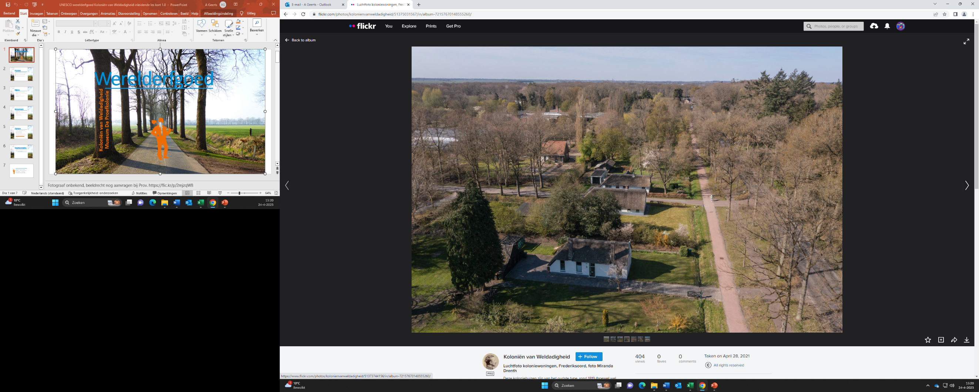WERELDERFGOED

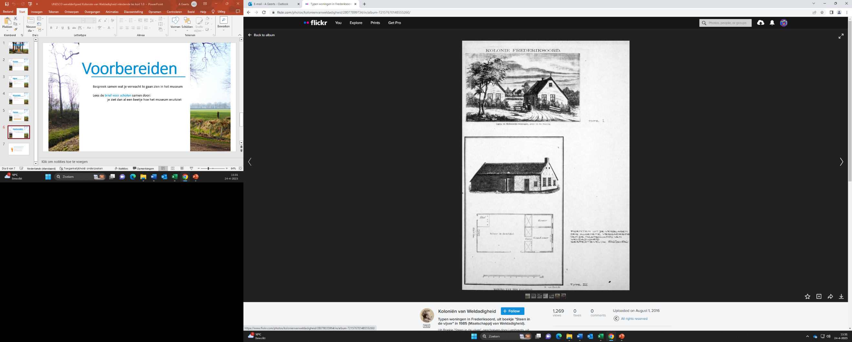KOLONIËN VAN WELDADIGHEID  
MUSEUM DE PROEFKOLONIE  
  
**Doelen**  
Je leert wat Werelderfgoed is en waarom het   
 belangrijk is  
Je maakt kennis met de Koloniën van Weldadigheid  
Je bereidt je voor op het bezoek aan Museum   
 De Proefkolonie  
  
**1. Kijken**Kijk naar de video en beantwoord de volgende vragen:  
  
a. Waarom werden mensen naar de Koloniën van   
 Weldadigheid gestuurd?  
  
_____________________________________________  
  
_____________________________________________  
  
_____________________________________________  
  
b. Wat moesten ze daar doen?   
  
_____________________________________________  
  
_____________________________________________  
  
_____________________________________________  
  
**2. Bespreken**Bespreek samen met de klas de bovenstaande vragen.   
Beantwoord daarna de volgende vraag:  
  
c. Wat is bijzonder aan de Koloniën van Weldadigheid?  
  
_____________________________________________  
  
_____________________________________________  
  
_____________________________________________

INTROLES

**3. Zoeken** Kijk met je klas of in groepjes naar de website:

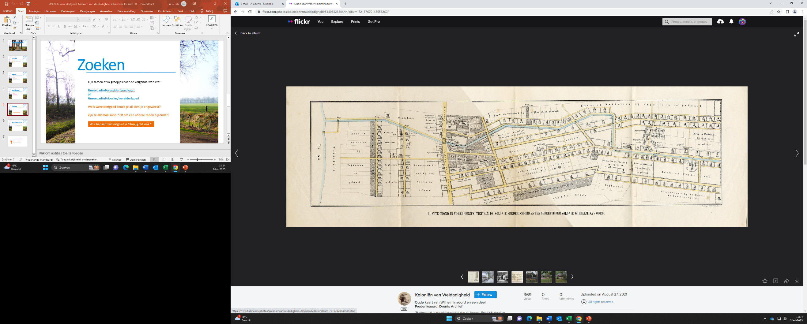 **unesco.nl/**werelderfgoedkaart  
 of  
 **unesco.nl/**dossier/werelderfgoed  
  
 Beantwoord de vragen:  
  
 a. Welk werelderfgoed kende je al?  
 Ben je er geweest?  
  
 _____________________________________________  
  
 _____________________________________________  
  
 _____________________________________________  
  
 b. Zijn ze allemaal mooi?   
 Of om een andere reden bijzonder?  
  
 _____________________________________________  
   
 _____________________________________________  
   
 _____________________________________________  
  
 c. Wie bepaalt wat erfgoed is?  
  
 _____________________________________________  
  
 _____________________________________________  
  
 _____________________________________________  
  
 **4. Voorbereiden** Lees samen met de klas de *brief voor scholen* door.   
 Daarin staat wat je kunt verwachten in het museum.  
  
 **extra:**  
 Schrijf hieronder op wat je denkt er te gaan zien, of  
 schrijf een vraag voor jezelf op:  
  
 _____________________________________________  
  
 _____________________________________________  
  
   
 Museum De Proefkolonie Frederiksoord | proefkolonie.nl